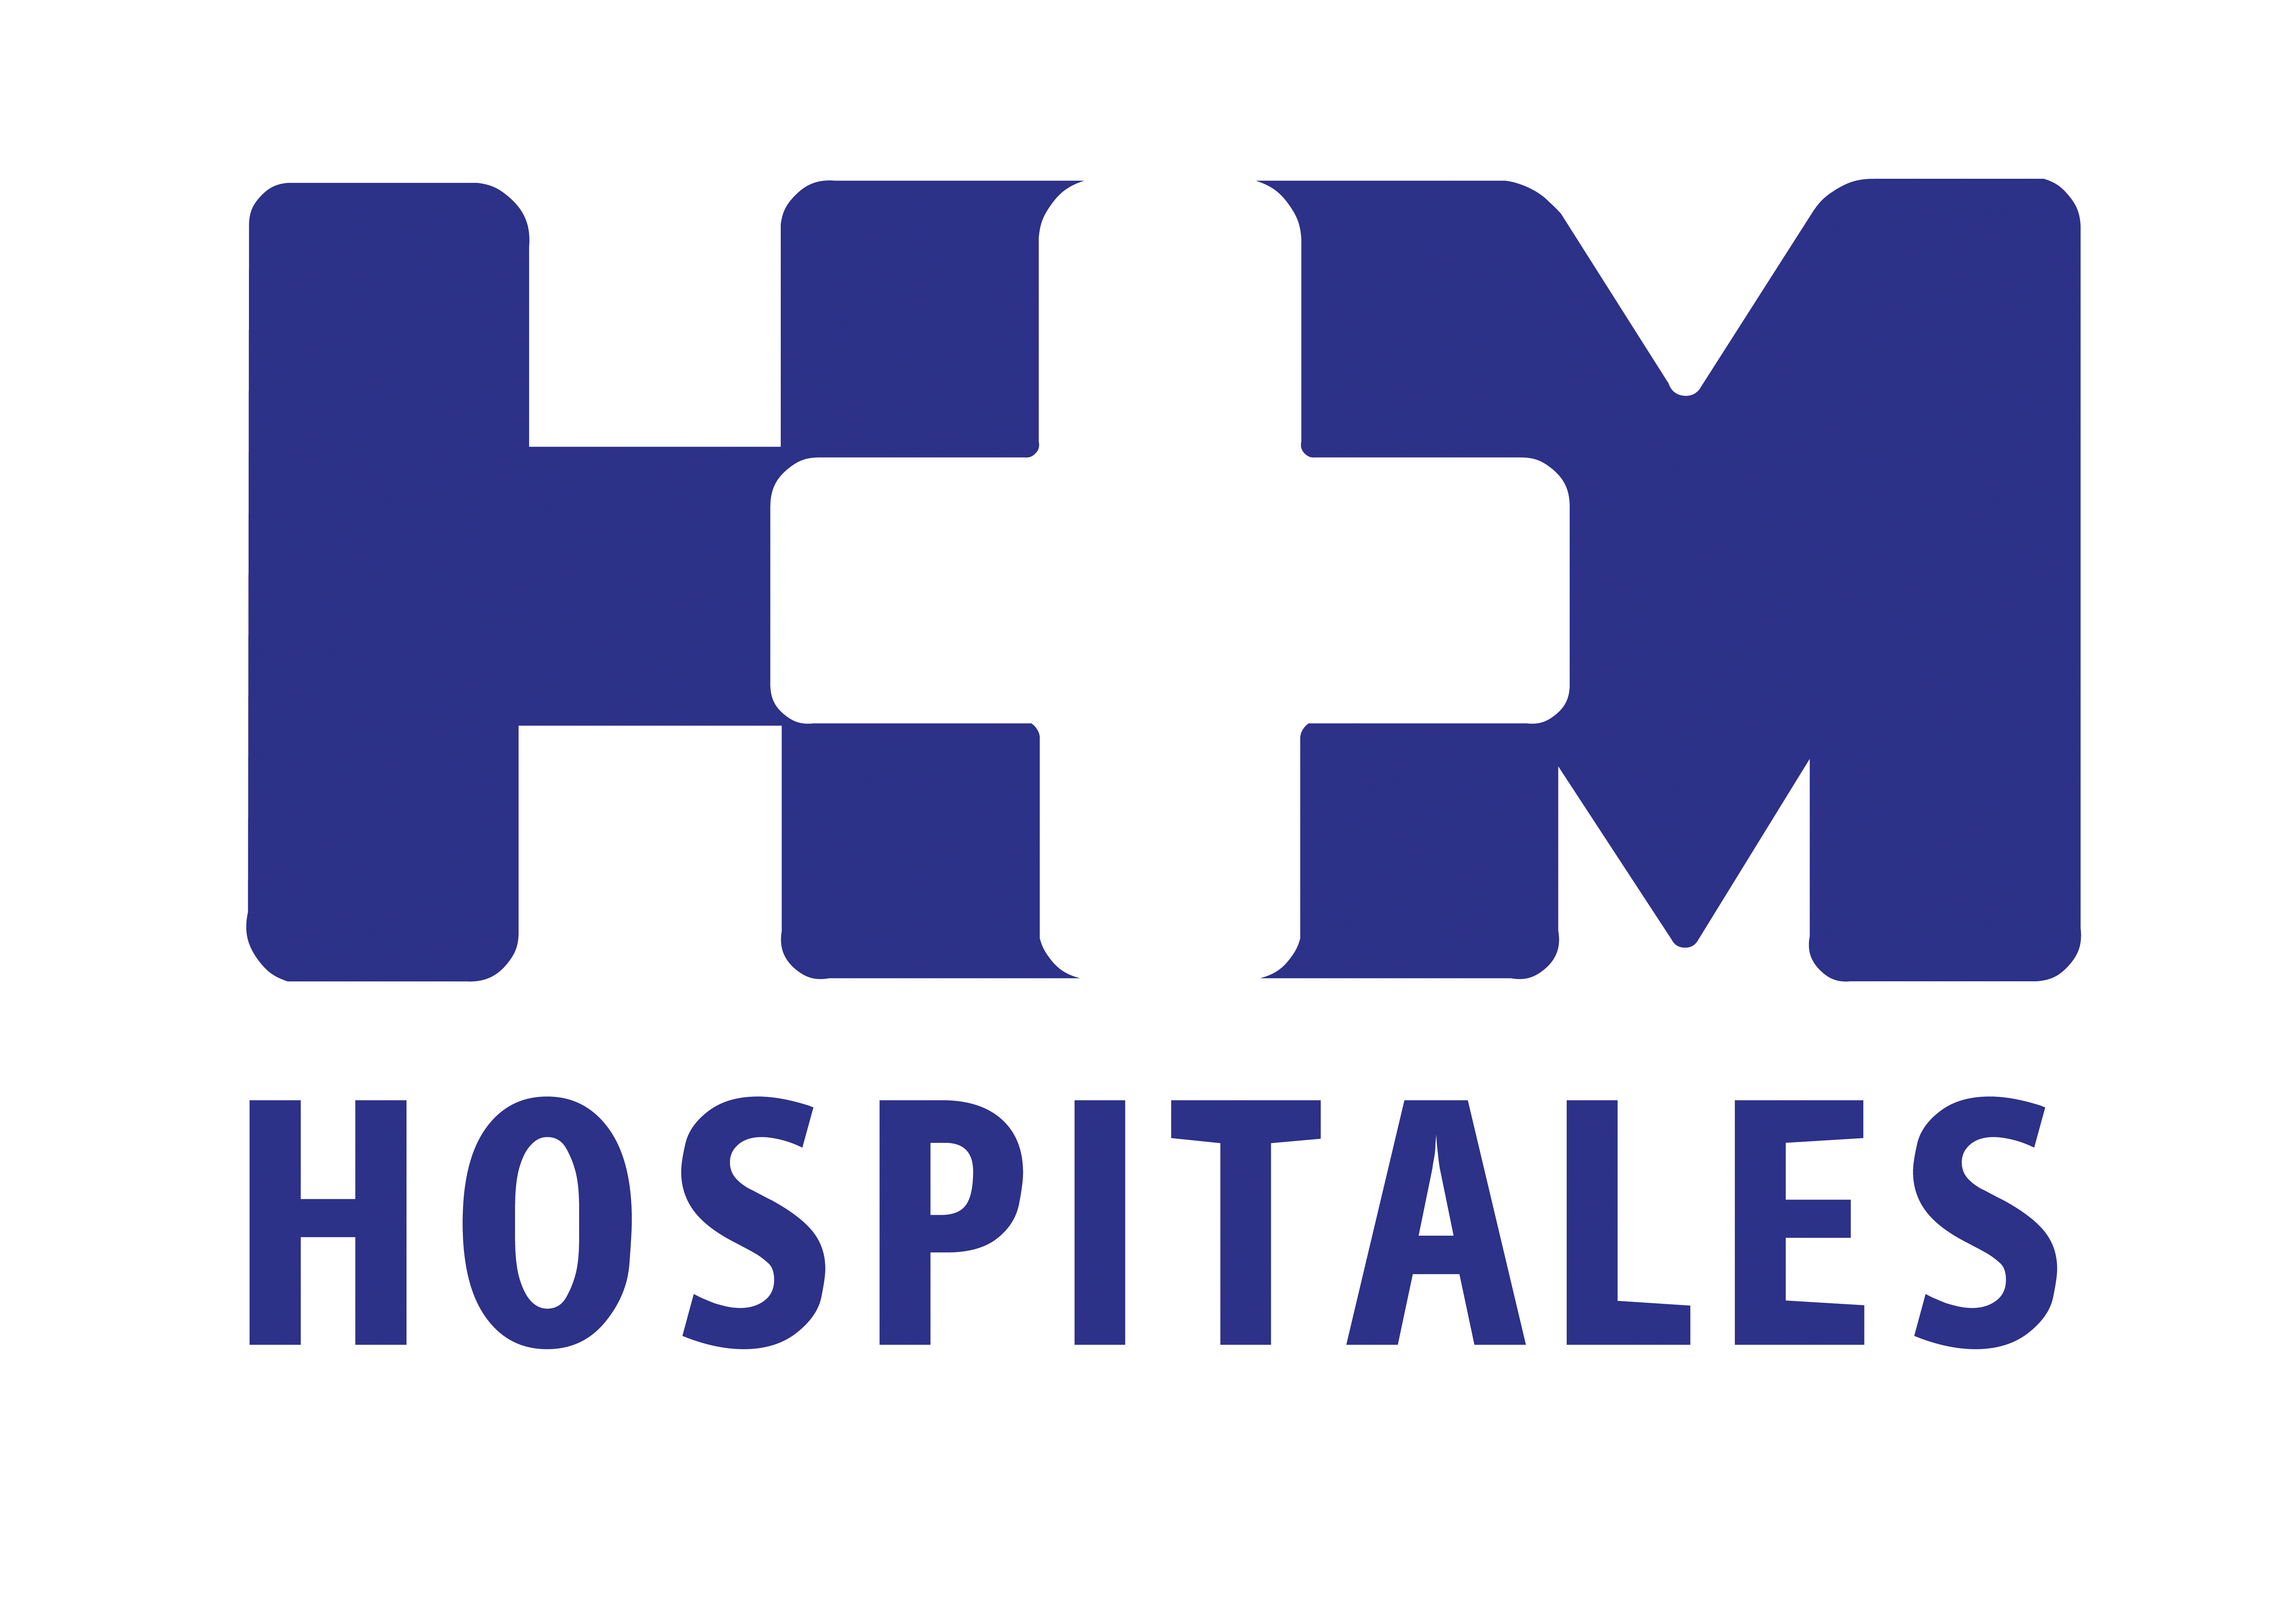

El acto de entrega de los galardones estuvo presidido por el Dr. Mario Mingo, presidente de la Comisión de Sanidad y Servicios Sociales en el Congreso de los Diputados

EL DR. JUAN ABARCA CAMPAL, FUNDADOR, PRESIDENTE Y CONSEJERO DELEGADO DE HM HOSPITALES RECIBE EL PREMIO MEDICAL ECONOMICS 2012 A LA TRAYECTORIA PROFESIONAL

- El Dr. Abarca Campal recordó los inicios del grupo, en los que los médicos de HM Hospitales se hicieron “empresarios de la sanidad privada española, creando un decálogo que contiene los principios básicos de esta sanidad” y que mantendría principios inmutables como “la vocación, que necesita la libertad como medio imprescindible para el buen curar”

- El fundador de HM Hospitales compartió con los presentes su visión del “buen curar”, que “analiza todas las circunstancias de cada enfermo en particular”. “Si éste sufre angustia mientras es tratado, el médico no tiene vocación; si el profesional no es capaz de evitársela, no tiene libertad”, añadió

- El presidente de HM Hospitales garantizó la continuidad del grupo con los mismos avales de profesionalidad y excelencia que le han permitido su consolidación actual. “Nuestro proyecto irá adelante si siguen con la misma ilusión y el mismo esfuerzo los integrantes de la segunda generación. Que no olviden que sólo tras muchas generaciones llega una familia a un nivel social y económico óptimo; descender de él es casi inmediato si por alguna circunstancia adversa el cabeza de familia pierde la salud”, dijo

- El acto de entrega de los galardones congregó en el Hotel Palace de Madrid a una numerosa representación del sector sanitario español

- Estos premios cuentan con un prestigioso jurado, quienes reconocen con los galardones seleccionados la labor de las personalidades y entidades sanitarias más destacadas en los ámbitos de gestión y atención al paciente

Madrid, 27 de enero de 2012. El Dr. Juan Abarca Campal, fundador, presidente y consejero delegado de HM Hospitales, fue galardonado ayer con el Premio Medical Economics 2012 a la Trayectoria Profesional, en reconocimiento a su labor como médico cirujano y su papel fundamental en la puesta en marcha de HM Hospitales, en un acto celebrado en el Hotel Palace de Madrid y presidido por el Dr. Mario Mingo, presidente de la Comisión de Sanidad y Servicios Sociales en el Congreso de los Diputados.

Estos premios, que como en ediciones anteriores congregaron a una numerosa representación del sector sanitario español, cuentan con un prestigioso jurado -los miembros del Consejo Editorial de la revista, que incluyen a reconocidos expertos de distintos ámbitos del citado sector-, quienes reconocen con los galardones seleccionados la labor de las personalidades y entidades sanitarias más destacadas en los ámbitos de gestión y atención al paciente.

“Corrían los principios de los años 90 y, como cirujano, llevaba 15 años de trabajo profesional, que ejercía en diferentes centros de Madrid, cuando me percaté de que los médicos, y sobre todo los cirujanos, asumíamos la responsabilidad de algunos gerentes, para los cuales los resultados financieros eran lo más importante”, recordó el Dr. Abarca Campal, tras recoger el galardón de manos del Dr. Mario Mingo, explicando que debido a este motivo, “los cirujanos estábamos siempre, en el ‘descansillo del miedo’”.

Principios básicos de la sanidad española
“Para evitar esta situación -continuó-, nos hicimos empresarios de la sanidad privada española, creando un decálogo que contiene los principios básicos de esta sanidad. Así, aparte de ‘aprender a no tener que operar’ cuando no es necesario, se mantendrían, en la práctica, principios inmutables tales como la vocación, que necesita la libertad como medio imprescindible para el buen curar, y para ello es conveniente participar en el control del hospital con los otros componentes de la sanidad, ya que tienen intereses contrapuestos”.

En este sentido, y tras agradecer a Medical Economics haberle distinguido con el Premio a la Trayectoria Profesional, el fundador de HM Hospitales compartió con los presentes su visión del “buen curar”, que “debe analizar todas las circunstancias de cada enfermo en particular”. “Si éste sufre angustia mientras es tratado, el médico no tiene vocación; si el profesional no es capaz de evitársela, no tiene libertad”, añadió, destacando como “imprescindible considerar al médico, pues para que la dolencia del enfermo sea pasajera y no se enquiste, la libertad de la medicina debe ser eterna”.

En palabras del Dr. Abarca Campal, que estuvo arropado en este acto por toda su familia y otros miembros de HM Hospitales, “en una empresa como un hospital, donde hay tanto de intangible, éste adquiere valor en función de los resultados médicos conseguidos”.

“Con esta filosofía -dijo-, y arriesgando fuertemente, junto con otros compañeros y personas particulares, hemos puesto en marcha en estos últimos 20 años HM Hospitales, que cuenta actualmente con seis hospitales universitarios, entre ellos dos monográficos, con 655 camas, más de 500 médicos, la mayoría de ellos con dedicación exclusiva, y en total más de 2.000 puestos de trabajo directos”.

Finalmente, el presidente de HM Hospitales garantizó la continuidad del grupo con los mismos avales de profesionalidad y excelencia que le han permitido su consolidación actual. “Nuestro proyecto irá adelante si siguen con la misma ilusión y el mismo esfuerzo los integrantes de la segunda generación. Que no olviden que sólo tras muchas generaciones llega una familia a un nivel social y económico óptimo; descender de él es casi inmediato si por alguna circunstancia adversa el cabeza de familia pierde la salud”, concluyó.

HM Hospitales
HM Hospitales está formado por diversas empresas que gestionan diferentes hospitales médico-quirúrgicos privados, entre los que se incluyen HM Universitario Madrid, HM Universitario Montepríncipe, HM Universitario Torrelodones, HM Universitario Sanchinarro, HM Nuevo Belén y el Centro Integral Oncológico Clara Campal (CIOCC); todos ellos de gran cualificación técnica y humana.

Basado en un Decálogo y en el juramento Hipocrático dirigido por médicos y con el objetivo de ofrecer una medicina de calidad, los diferentes centros de HM Hospitales se han dotado con una tecnología de vanguardia y con el personal mejor cualificado y más humano.

Todos los centros de HM Hospitales funcionan de forma integrada. Para ello, existe una estructura corporativa con servicios centralizados, así como diferentes herramientas informáticas de gestión integral. Esto permite una actuación complementaria y sinérgica de estructuras, servicios y equipamientos, con el máximo aprovechamiento de los recursos tecnológicos y humanos.

Para más información:

DPTO. DE COMUNICACIÓN DE HM HOSPITALES
Eva Sacristán
Tel.: 91 216 00 50 / Móvil: 608 273 978
E-mail: evasacristan@hospitaldemadrid.com

